Configuración BD:

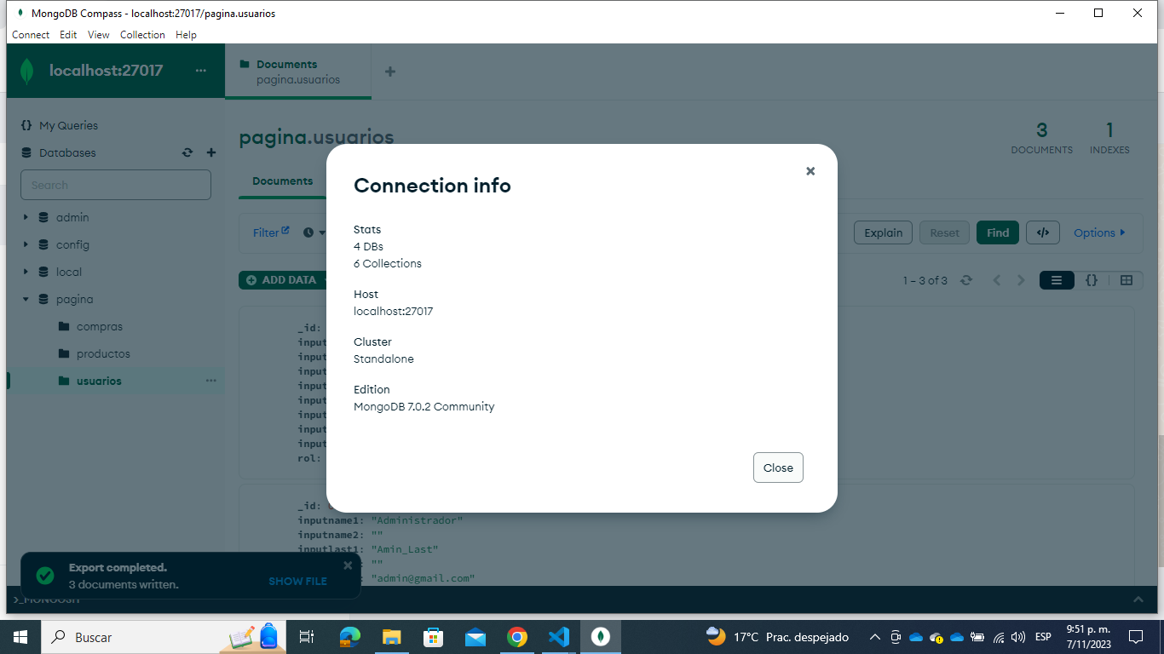

mongodb://localhost:27017

Base de datos se llama pagina

